**Синяк Юльяна Грыгорова (Siniakowna Juliana)**

20 июня 1809 г – крещение (НИАБ 937-4-32, лист 19об, №17/1809-р).

**НИАБ 937-4-32:** Лист 19об. **Метрическая запись №17/1809-р.**

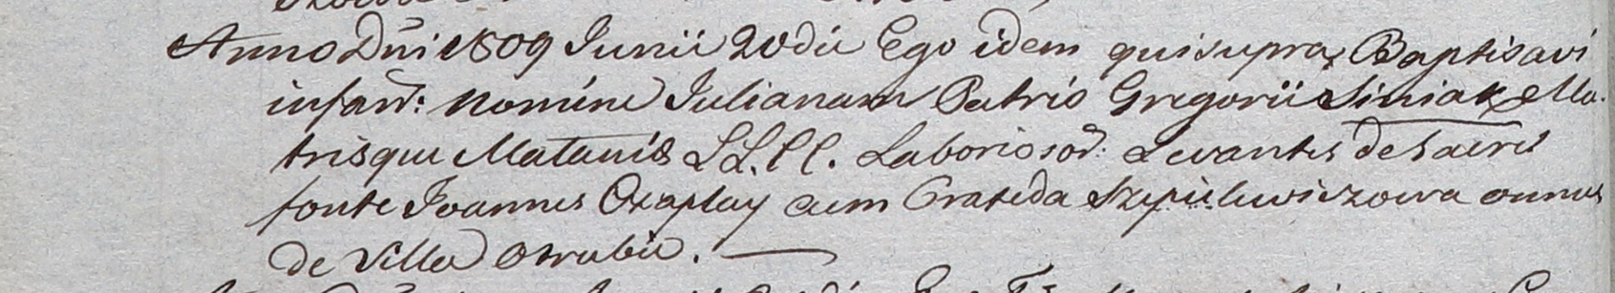

Дедиловичский костел Наисвятейшего Сердца Иисуса. 20 июня 1809 года. Метрическая запись о крещении.

Siniakowna Juliana – дочь крестьян с деревни Отруб.

Siniak Gregori – отец.

Siniakowa Małania – мать.

Czaplay Joann – крестный отец, с деревни Отруб.

Szepielewiczowa Praxeda – крестная мать, с деревни Отруб.

Miszkun Marcus – ксёндз.